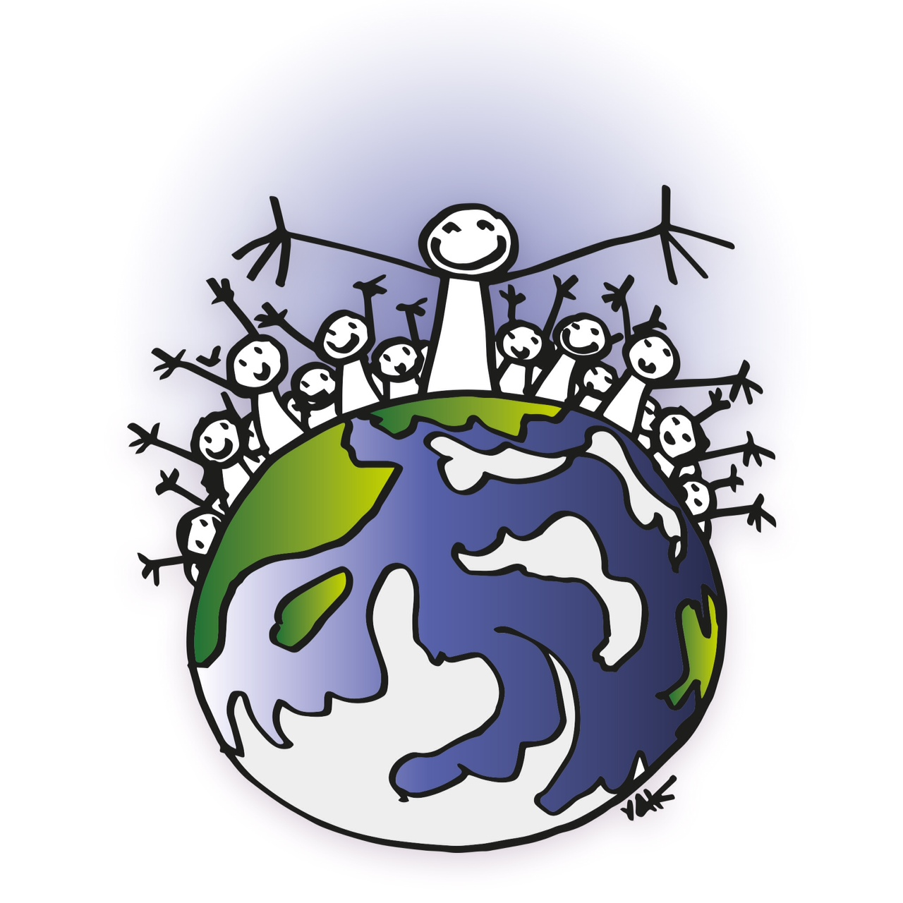
REDE GLOBAL DIÁLOGOS EM HUMANIDADE

A EMERGÊNCIA DA CIDADANIA PLANETÁRIA
Transformar a Visão da Política e da Geopolítica:
do Poder Dominador ao Poder Co-criador

A grande questão geopolítica atual não é saber que Potência dominará o século 22, mas se haverá para a Humanidade um século 22. A civilização humana está ameaçada de desaparecer. Mas o que a ameaça é sua irresponsabilidade ecológica e social, sua própria barbárie interior e não exterior. Isto muda a maneira como vemos a questão da defesa.

A defesa consiste na capacidade dos humanos de organizar seu viver juntos, num planeta que permaneça habitável. As questões ecológica e humana, isto é, a capacidade da humanidade confrontar seus demônios interiores e crescer em humanidade torna-se o centro de uma nova abordagem da geopolítica. Esta visão integral e planetária do lugar do humano na natureza muda nosso olhar, que se torna mais apto à compaixão e mais construtivo. O Cada ser humano se torna, naturalmente, cidadão da Terra, portanto, do Universo. Pequenino e ao mesmo tempo responsável pelo seu futuro. Mas, de fato, propenso à humildade e à solidariedade, por ser um elemento frágil da família humana e da de todos os seres vivos.

É, portanto, necessário passar do Poder dominador, que fundamenta a geopolítica clássica, ao Poder co-criador. Isto conduz a uma mudança da noção de governança. E a uma mutação qualitativa da democracia competitiva e delegativa a formas de Democracia participativa e colaborativa. É também a passagem de uma política fundada na inimizade (a figura do inimigo) à que Aristóteles e Derrida chamavam de “uma política da amizade”, fundada na ideia de que a/o “irmã/o” (no sentido de filhas e filhos da Mãe Terra) só pode sobreviver superando suas pulsões violentas. Isto não significa o fim dos conflitos nem dos desacordos, mas a capacidade de entende-los de maneira fecunda e não violenta. Isto é importante tanto nas relações interpessoais quando nas interações no seio da sociedade civil planetária na sua diversidade.

Isto leva a uma mudança da visão jurídica: passagem da “soberania solitária” dos Estados-Nações à “soberania solidária”, capaz de levar em conta “bens comuns” ecológicos e societários. Ela se apoia desde já em novas abordagens jurídicas tais como a noção de ecocídio, ou de crime contra o ambiente que coloca em risco a humanidade. A Corte Penal Internacional se reconhece competente se um crime contra a humanidade de natureza ambiental é provado; este já é um primeiro passo naquele sentido.

É também uma superação da abordagem puramente “internacional” para avançar no sentido da “mundialidade”: a mundialização se opõe à globalização que é somente econômica e financeira, por levar em conta o conjunto das questões ecológicas e sociais mundiais a partir do nível local. Isto significa tratar destas questões em termos de subsidiaridade, para que a mundialidade não entre em contradição com as diferentes identidades. Assim, cada comunidade é responsável pela gestão do seu espaço apoiada, quando necessário, pelos outros níveis. Isto permite, ao mesmo tempo, a construção de identidades-relações entre comunidades e entre diferentes níveis (territórios, países, continentes). Assim, o reconhecimento de uma cidadania planetária, que dá a todo ser humano direitos e deveres definidos na Declaração Universal dos Direitos Humanos e na Carta da Terra, torna-se compatível com a cidadania local, nacional ou continental. A identidade-relação envolve a co-responsabilidade entre as diferentes escalas de vida, para a sobrevivência do conjunto do povo da Terra.

Há também, evidentemente, mudança em relação à economia. Uma Economia plenamente ecológica, que promove a consciência da necessidade de uma boa gestão de todas as nossas moradas: nosso corpo, nossas casinhas terrestres, nossas comunidades, nossos biomas, nosso país e a grande casa planetária. Isto exige uma economia do suficiente, que reconheça os limites dos recursos da Terra, promova o consumo sóbrio e responsável e ponha limites ao crescimento; novos conceitos e indicadores de riqueza; e uma abordagem da contabilidade que resgate ao termo benefício seu verdadeiro sentido de atividades benéficas, fontes de melhoras qualitativas e não quantitativas, para todas e todos, e não apenas para um pequeno número de privilegiados. Ora, diversos valores agregados monetários correspondem, de fato, a atividades destruidoras do ser humano, da natureza, da saúde…, tais como a mercantilização da exploração humana, das guerras, das doenças, dos acidentes rodoviários, o agravamento das catástrofes naturais (extrativismo ou construções anárquicas) e os vícios, como o consumo de cigarros.

O que conta numa casa é o Bem Viver de todas e todos os que a habitam. O verdadeiro sentido da atividade econômica deve ser o Viver em plenitude, e não o lucro e a acumulação de dinheiro e de propriedades. Viver em plenitude inclui ter acesso a todas as condições que facilitem o desenvolvimento dos potenciais, qualidades e talentos de cada pessoa, comunidade, território e povo. A partilha da propriedade e da gestão dos bens produtivos, seja a terra, as unidades industriais e financeiras, seja a tecnologia e o conhecimento nutrem a solidariedade, a reciprocidade e a complementaridade.

Isto leva a outras mudanças profundas, como a transição para uma economia plural e o deslocamento do centro das atividades econômicas da empresa privada para as comunidades humanas nos seus territórios e ecossistemas, autogestionárias e solidárias entre si. O planejamento participativo do desenvolvimento socioeconômico e humano autogestionário orienta a oferta para a produção de bens e serviços que respondem às necessidades reais dos sujeitos sociais e dos modos de governança participativos e não-hierárquicos organizados do local às esferas mais gerais. Esta vocação de serviço ao Bem Viver integral das pessoas se estende ao Estado democrático, cujas responsabilidades abrangem a orquestração da diversidade social e a proteção dos direitos humanos e da soberania nacional e popular; a promoção de relações harmônicas e igualitárias entre as comunidades e as regiões, assim como o respeito à diversidade; a produção das infraestruturas que servem às esferas regionais e nacional; a garantia de uma gestão responsável dos bens comuns, dos biomas e ecossistemas; a proteção da resiliência dos ambientes alterados pela ação humana; e a gestão dos assuntos internacionais e planetários.

Há igualmente mudança em relação à espiritualidade. Espiritualidade aberta, fundada na relação com a beleza, com o mistério da interioridade que permite superar as várias religiões organizadas em torno do medo, da culpa, da submissão e do sacrifício. Em particular há a superação da lógica da Potência dominadora, que corrompeu profundamente diversas instituições fatos religiosas e conduziu às piores guerras, aquelas realizadas em nome de Deus. Essa espiritualidade aberta, criadora e não dominadora pode, então, ser plenamente coerente com uma abordagem aberta da laicidade. A espiritualidade se torna, assim, uma pesquisa íntima da missão profunda de cada uma e cada um nesta vida, o que nos leva à prática da alegria de viver consigo mesmo, com os outros e com a Natureza. É, pois, uma mudança da relação entre micro e macrocosmo, que conduz a uma visão fractal tanto do universo exterior quanto do interior, e abre à abordagem de uma transformação tanto pessoal quanto social. Isto supõe, claro, a abertura a uma inteligência global aberta tanto ao coração e ao corpo, quanto ao espírito.

A partir de agora há uma mudança da noção de civilização. A perspectiva de uma Cidadania mundial permite oferecer uma alternativa não só à noção de civilização colonizadora, mas também à guerra de civilizações teorizada pelos neo-conservadores estadunidenses. Isso vale, em particular, para o diálogo necessário, ao mesmo tempo exigente e aberto entre Modernidade e Tradição, capaz de conservar o melhor dos dois. Da Modernidade guardaremos a liberdade de consciência, o reconhecimento da singularidade e, portanto, dos direitos de todos os seres humanos, sem o pior – a coisificação ou mercantilização da Natureza, da Vida e até dos Humanos. E operaremos a mesma “triagem seletiva” entre a parte luminosa da Tradição – a reconexão com a Natureza, com os outros e com as questões do sentido), rejeitando sua parte sombria: a dependência derivada da dominação patriarcal (controle social, fundamentalismo identitário e ecologia misantrópica).

É toda a perspectiva do humanismo que se encontra assim transformada. Co-construção de um Humanismo a serviço do Ser Vivo e da cidadania planetária, e não o humanismo de dominação da natureza e de imposição da visão ocidental do mundo.

O desafio do “Bem Viver”

Nessa perspectiva, a visão manifestada pelos povos originários da América Latina, e divulgada com força a partir do FSM de Belém em 2009, propõe uma transição no sentido de sociedades do “Bom Viver” (sumak kawsay em quechua), do Viver Bem (aymara), que ganha pleno sentido hoje e cria a reviravolta espiritual de que nosso mundo necessita.

Mas o Bem Viver não se tornará um verdadeiro projeto de sociedade a menos que seja encarnado por um movimento cidadão que o leva a sério para se organizar consequentemente em torno desse eixo e realizar ações concretas. Precisamos responder ao desafio da experiência e não só da esperança. A simplicidade dos 13 passos propostos pelos povos originários dos Andes para exprimir o sumak kawsay no cotidiano pode servir de inspiração a todas e todos que querem empreender uma transformação pessoal e assim contribuir a uma transformação social. Esta transformação começa pela vida cotidiana na escala individual para ampliar-se à escala de toda a sociedade global. É um novo sentido da vida que se exprime na busca do “Viver Plenamente”, no sentido integral: Bem Viver conosco mesmos, com os que nos cercam e com a busca, com aqueles que nos cercam e com aquela que nos nutre, a Mãe Terra. Os 13 princípios do Bem Viver na busca do equilíbrio são:

1) saber nutrir-se do que é saudável;
2) saber beber favorecendo o fluxo da vida;
3) saber dançar no ritmo do Universo;

4) repousar, dormir de um dia para o outro;
5) ser capaz de trabalhar com alegria;
6) saber calar-se e buscar o silêncio meditativo;
7) pensar, em conexão com o coração e o espírito;
8) saber amar e ser amada/o;
9) saber ouvir-se, os outros e a Mãe Terra;
10) saber falar de modo construtivo;
11) saber sonhar com uma realidade melhor;
12) aprender a caminhar acompanhado das boas energias; e
13) saber dar e receber.

Para que uma transição a sociedades do Bem Viver, já iniciada nos quatro cantos do mundo, seja amplificada de modo significativo é preciso que ela seja atraente. A antecipação deste mundo do devir, que já é praticado e experimentado por um novo tipo de movimento social e cidadão, está criando este desejo em todas e todos de participar dele e de demonstrar que é realizável em grande escala. Devemos, portanto, construir uma verdadeira “aliança das forças da vida”, capaz não só de resistir às lógicas mortíferas, mas também de promover essa grande Transição a sociedades do Bem Viver, na linhagem dos movimentos Cidades em Transição, filmes como «Amanhã», Programa Educação Gaia, Rede Global de Ecovilas, movimento Nação Pachamama, Rede intercontinental de promoção da economia social solidária (RIPESS), o pulular educativo e empreendedor da entidade Gawad Kalinga, nas Filipinas, Ekta Parishad (o movimento gandhiano de Rajagopal) e Vikalp Sangham (grande rede de grupos e movimentos alternativos), ambos na Índia, e todas as iniciativas que manifestam em todo o mundo uma formidável criatividade cultural, ecológica, econômica, societal e cidadã.

No centro deste projeto de Transição para uma sociedade do Bem Viver, há, contudo, um ponto cego importante que, não sendo plenamente entendido, conduz vários projetos transformadores ao fracasso ou a ter limitada sua potência criadora. Este ponto cego é que vários projetos alternativos na História terminaram por fracassar não pela força dos seus adversários (o capitalismo, o despotismo, o imperialismo, por exemplo), mas pela implosão causada pelas rivalidades fratricidas e pela insuficiência de energia interior criadora. Sempre encontramos, ao analisar as causas desses fracassos, o fato de que formas de mal viver, e também de maus tratos estavam sempre presentes no seio dessas movimentos. Ora, todo mal viver, coletivo ou individual, traduz-se por um déficit de energia interior que leva à busca no exterior da energia que falta. Isto se traduz pela rivalidade nas relações com o outro, a predação nas relações com a natureza e a depressão na relação da pessoa consigo mesma. Interessa, neste sentido, ver como problemas ditos “pessoais” desempenharam um papel decisivo nas bifurcações negativas de forças transformadoras: quer seja entre Danton e Robespierre, Marx e Proudhon, Lenin e Trotsky, Castro ou Mao Tse Tung, com diversos dos seus companheiros de revolução respectivamente. É longa a lista destas influências negativas de falta de sabedoria, que se traduzem em formas brutais de modos de organização e de liderança. Podemos sem dificuldade encontrar diversos exemplos disso em organizações atuais às quais pertencemos.

A necessidade de mudar esta dinâmica para dar mais lugar a movimentos que renovam a energia dos participantes que desejam mudar o mundo aqui e agora torna-se evidente. Existem diversos movimentos que, baseados na autogestão e na liderança compartilhada, valorizam a contribuição de todas e todos, confirmando esta necessidade cada vez mais consciente. Esses coletivos se tornam mais fortes e atraentes, em especial para a juventude, porque promovem laços de amizade enquanto força política. Esta política da amizade e da confiança repousa na benevolência de um/a em relação ao outro, no acolhimento das diferenças, mas também na exigência de responsabilidade individual e coletiva em coerência com os valores compartilhados. Estes coletivos, graças à sua capacidade de construir unidades na diversidade, se tornam uma força de ação maior para a transformação do mundo. Todos os exemplos que existem aqui e ali desde há decênios são sementes de renovação e são portadores de frutos abundantes, mas frequentemente desconhecidos, à exceção de exemplos políticos emblemáticos como os de Rosa Luxembourg, Rosa Parks, Wangari Matthaai, Leymah Gbowee, Rigoberta Menchú, Nelson Mandela, Desmond Tutu, Martin Luther King e Gandhi, cuja célebre citação resume a filosofia destes novos movimentos cidadãos: “Seja a mudança que você quer ver no mundo”, retomada pelo Papa Francisco na sua Encíclica "Laudato Si".

A Alegria de Viver no seio do Bem Viver constitui a alternativa individual e societária às economias do mal estar e dos maus tratos. Assim, segundo as Nações Unidas, as despesas anuais com drogas e entorpecentes representam dez vezes as somas que permitiriam a satisfação das necessidades vitais da humanidade; e as despesas com armamentos, vinte vezes! Acrescente-se que a publicidade que participa desta economia do mal estar, vendendo promessas da ordem do SER (beleza, felicidade…) para melhor alimentar a corrida ao TER, é avaliada em mais de dez vezes as somas exigidas para erradicar a fome, permitir acesso a água potável ou aos cuidados básicos. O déficit energético provocado pela insuficiência de alegria interior deságua na compensação do que o filósofo Spinoza chamava de paixões tristes. Se, em termos ecológicos, o mal viver está também na origem de formas insaciáveis de produtivismo e extrativismo, só uma sobriedade feliz (contanto que enfatizando este segundo termo) e uma economia do suficiente têm o poder de inverter este processo deletério. Mas isto só é possível se a qualidade de consciência e de presença da Vida nos permite este avanço.

Como podem os atores que colaboram para “a Grande Transição” melhor coordenar-se em escala global? O conceito de cidadania planetária oferece a possibilidade de um projeto mundial ambicioso, que permite a todas as energias criadoras presentes hoje de forma fragmentada, unir-se na sua diversidade e ampliar-se, pois os bens mais preciosos se multiplicam quando são compartilhados. Reunamo-nos, pois, em torno deste projeto comum! Trabalhemos para identificar os sinais de pertencimento à nossa grande família (logos, colantes, ferramentas comuns de comunicação, bandeira, etc.) a fim de torná-la visível, natural, evidente, incontornável. Esta visibilidade é essencial a fim de que seus membros, cada vez mais numerosos, possam dizer-se: sim, temos o poder de agir; sim, estamos em casa em qualquer lugar do planeta; sim, somos todas e todos cidadãs e cidadãos do Povo da Terra; sim, podemos nos organizar para garantir juntos a nossa autonomia em relação ao sistema dominante e para experimentar novas formas de vida que consideramos ecológica e socialmente as mais desejáveis!

De fato, nós ainda estamos na origem de uma célula fractal deste movimento cidadão mundial pelo Bem Viver. Mas todos os grandes projetos na História começaram assim e, se muito atores presentes, por exemplo, no Fórum Social Mundial se aprestam a co-construir um tal Projeto, ele poderá rapidamente se expandir. A Visão deve ser imensa, e a Ação levará tempo, dando pequenos passos para segui-la, em confiança e consciência, brilhando pela qualidade dos seus resultados e atraindo sempre mais energias criadoras do futuro. Este é um paradigma complexo inédito que estamos ajudando a vir à luz .

Ele supõe abordagens múltiplas e ações concretas, tentativas-erros, com uma visão comum, novos espaços de criação, novas relações, novas transversalidades, novas hierarquias de valores, uma nova linguagem a invertarmos com a colaboração de todas as pessoas criativas, em todos os campos – cultural, econômico, político, religioso, agnóstico, espiritual…!,

Para servir a esta visão, a rede Diálogos em Humanidade retoma a ideia da “Cúpula das Consciências” ocorrida durante a COP21 e propõe a criação de um Conselho de Segurança da Humanidade. Frente aos colapsos maiores, - tais como as crises financeiras, catástrofes ecológicas, explosões sociais, riscos ligados ao uso voluntário ou acidental de armas de destruição maciça, etc., - a ideia de construir, a partir da sociedade civil mundial, um Conselho de Segurança da Humanidade poderia ser um projeto comum aos nossos movimentos. Sobre este ponto o Conselho de Segurança das Nações Unidas está longe de estar à altura da sua missão de promover a paz com justiça. O fato de seus cinco membros permanentes, que deveriam ter a maior responsabilidade sobre o desafio mundial da paz, sejam também os cinco principais vendedores de armas, constitui uma trágica ilustração. Precisamos, portanto, construir as condições para que seja um autêntico “Conselho de Segurança da Humanidade”, combinando dois tipos de recursos. Por um lado o conjunto de atores susceptíveis de formular alertas e contra-propostas relativas aos grandes riscos que corre a Humanidade: as grandes organizações da sociedade civil que atuam nos domínios ecológico, humanitário, social, tecnológico, mas também todo tipo de ator, de qualquer forma institucional, que possa compartilhar de forma descentralizada o conjunto de informações e propostas que possam alimentar esta perspectiva.

Por outro lado, a criação de um “Conselho de Sábias e Sábios”, com a função de aconselhar e apoiar o Conselho de Segurança da Humanidade, permitiria um diálogo exigente e transparente com o atual Conselho de Segurança da ONU. Um tal Conselho da cidadania planetária poderia manifestar, para além de todo interesse econômico, político ou religioso, uma consciência do futuro da nossa família humana.

Um primeiro desafio seria participar da mobilização pela Missão 2020, divulgada na revista Nature em junho de 2017. Neste apelo, diversas personalidades propuseram mudanças concretas em seis campos de ação que resultariam em diminuição significativa da emissão de gases-estufa. Isto permitiria à Humanidade ganhar cerca de vinte anos para prosseguir seu caminho de desaceleração da mudança climática.

A partir deste apelo decisivo é preciso realizar a aliança de que precisamos entre as forças sociais e cidadãs, os grandes agentes científicos e espirituais, e os atores em posição de responsabilidade política ou econômica. Este poderia ser o primeiro assunto a ser tratado pelo Projeto de Conselho de Segurança da Humanidade numa incitação a mobilizar-nos coletivamente por uma agenda dinâmica, numa perspectiva de ação da cidadania planetária.

Texto proposto em nome da Rede Diálogos em Humanidade, por Patrick Viveret, Débora Nunes, Marcos Arruda, Anne Marie Codur, Christine Bisch, Siddhartha, Laurence Baranski, Geneviève Ancel et Hugues de Rincquesen.

Contato da Rede Diálogos no Brasil: Débora Nunes (Salvador, BA): rededeboranunes@gmail.com

https://www.nature.com/news/three-years-to-safeguard-our-climate-1.22201

